PONTIFICIA UNIVERSIDADE CATOLICA DO PARANA
Escola Politécnica | Curso de Bacharelado em Cibersegurança
Disciplina: Software Seguro | Prof. Aramis / Eduardo | 2026 / 1º Semestre

Trabalho 2 — RA2
Sistema com Requisitos de Segurança, Codificacao Segura e MVC

Equipe / Grupo: | GSS5P 10
Integrantes: | Daniel Ganz Musse, Enrico Malho Bozza, Arthur Hermes, Victor Eugênio Ferreira Rosa da Silva
Sistema: | EducaFlix | Entrega: 29/04 | Peso: 40% RA2
Linguagem / Stack: | Next.js / Node.js

OBJETIVO

Desenvolver um sistema de software aplicando, de forma integrada: requisitos de segurança formalmente definidos, codificacao segura referenciada em padrões reconhecidos, e boas práticas de arquitetura (MVC e Design Patterns). O trabalho une teoria e pratica: o grupo define o que precisa ser seguro, implementa essa segurança no codigo e documenta tudo em um relatório unico.
O sistema deve ser funcional — cadastrando e autenticando usuários, e manipulando um modelo de domínio — e o relatório deve demonstrar onde e como cada requisito de segurança foi aplicado.

PARTE 1 — MODELO DE NEGOCIO E CONTEXTO DO SISTEMA

Antes de definir requisitos de segurança, descreva o sistema que será desenvolvido. Esta seção fornece o contexto para todas as decisões de seguranca que virão a seguir.

1.1 Descrição do Sistema
Descreva: Qual é o sistema? O que ele faz? Qual problema resolve?
Descrição:
O EducaFlix é uma plataforma web educacional voltada para a organização, busca, visualização e avaliação de vídeos educacionais. O sistema permite que usuários se cadastrem, façam login, pesquisem conteúdos por palavra-chave, filtrem vídeos por categoria, nível de dificuldade e duração, visualizem detalhes dos vídeos e publiquem avaliações com nota e comentário.

O problema que o sistema busca resolver é a dificuldade que muitos usuários têm para encontrar conteúdos educacionais de qualidade, organizados e adequados ao seu nível de conhecimento. Em vez de o usuário precisar procurar vídeos em listas extensas ou em plataformas pouco organizadas, o EducaFlix centraliza esses conteúdos em um ambiente mais intuitivo, confiável e acessível.

1.2 Atores do Sistema
Liste quem interage com o sistema (usuários, administradores, sistemas externos etc.).
Atores identificados:
Ator | Descrição
Visitante | Pessoa que ainda não possui conta no sistema. Pode acessar a tela inicial e realizar o cadastro na plataforma.
Usuário cadastrado/autenticado | Pessoa que possui conta e consegue acessar a plataforma por meio de login. Pode buscar vídeos, aplicar filtros, visualizar conteúdos e publicar, editar ou remover suas próprias avaliações.
Administrador | Usuário com perfil administrativo. Pode cadastrar e atualizar vídeos educacionais no catálogo e alterar o status de acesso de usuários entre ativo e bloqueado.
Banco de Dados EducaFlix | Componente responsável por armazenar os dados do sistema, como usuários, credenciais protegidas, status da conta, vídeos cadastrados e avaliações.
Sistema Web EducaFlix | Aplicação acessada pelo navegador, responsável por intermediar as ações dos usuários, aplicar regras de negócio, validar dados e consultar ou alterar informações no banco de dados.

1.3 Modelo de Domínio Principal
Descreva a entidade central do sistema (ex: Animal, Produto, Paciente, Pedido). Quais atributos ela tem? Como ela se relaciona com outras entidades?
Entidade principal e atributos:
A entidade principal do sistema é o Vídeo Educacional, pois o objetivo central da plataforma é permitir que usuários encontrem, visualizem e avaliem vídeos de aprendizagem.

Atributo | Descrição
Id | Identificador único do vídeo no sistema.
Título | Nome do vídeo exibido ao usuário.
Descrição | Resumo do conteúdo abordado no vídeo.
categoria/área de conhecimento | Classificação do vídeo, como tecnologia, matemática, sustentabilidade, programação etc.
Tema | Assunto específico tratado no vídeo.
nível de dificuldade | Indica se o conteúdo é básico, intermediário ou avançado.
Duração | Tempo aproximado do vídeo.
link de acesso | Link ou referência para acesso ao conteúdo do vídeo.
Status | Indica se o vídeo está ativo, inativo ou indisponível no catálogo.
média de avaliações | Média calculada a partir das notas dadas pelos usuários.

Um Vídeo Educacional pode receber várias Avaliações. Cada avaliação pertence a um único vídeo e é criada por um Usuário autenticado. O usuário pode publicar, editar ou remover apenas suas próprias avaliações. O Administrador é responsável por cadastrar e atualizar os vídeos no catálogo. Já o Banco de Dados EducaFlix armazena os vídeos, os usuários, os status de acesso e as avaliações realizadas na plataforma.

1.4 Funcionalidades Principais
Liste as funcionalidades que o sistema vai oferecer (mínimo 5).
Funcionalidades:
Funcionalidade | Descrição
Cadastro de usuário | O sistema deve permitir que um visitante crie uma conta informando nome, e-mail e senha.
Login de usuário | O sistema deve permitir que um usuário cadastrado acesse a plataforma utilizando e-mail e senha.
Busca de vídeos educacionais | O sistema deve permitir que o usuário pesquise vídeos por palavra-chave, considerando informações como título, descrição ou tema.
Filtragem de vídeos | O sistema deve permitir que o usuário filtre os vídeos por categoria, nível de dificuldade e duração.
Visualização de vídeo | O sistema deve exibir uma página de detalhes do vídeo com título, descrição, duração, categoria e acesso ao conteúdo.
Publicação de avaliação | O sistema deve permitir que um usuário autenticado publique uma avaliação composta por nota e comentário para um vídeo.
Edição de avaliação própria | O sistema deve permitir que o autor de uma avaliação edite sua própria nota e comentário.
Remoção de avaliação própria | O sistema deve permitir que o autor de uma avaliação exclua sua própria avaliação.
Manutenção do catálogo de vídeos | O sistema deve permitir que um administrador cadastre e atualize vídeos educacionais no catálogo.
Gerenciamento de usuários | O sistema deve permitir que um administrador visualize usuários cadastrados e altere o status de acesso entre ativo e bloqueado.

PARTE 2 — REQUISITOS DE SEGURANCA (10 requisitos obrigatórios)

Os requisitos de segurança são organizados em 3 grupos obrigatórios. Cada requisito deve ter: descrição clara, justificativa e indicação de como será implementado.

Grupo A | 3 Requisitos derivados de Modelagem de Ameaças (STRIDE)

Para cada um dos 3 requisitos do Grupo A: preencha a tabela STRIDE e inclua o diagrama DFD (Data Flow Diagram) correspondente ao elemento analisado.
→ STRIDE: S=Spoofing, T=Tampering, R=Repudiation, I=Information Disclosure, D=Denial of Service, E=Elevation of Privilege

Requisito A1
Descrição: | O sistema deve proteger credenciais, cookies de sessão e dados sensíveis em trânsito por meio de HTTPS, impedindo interceptação ou alteração de informações entre o usuário e a aplicação.
Tabela STRIDE:
Categoria | Ameaça Identificada | Elemento DFD | Impacto / Risco | Mitigação | Prio.
S — Spoofing | Um atacante pode capturar credenciais ou sessão em uma conexão insegura e se passar por um usuário legítimo. | Fluxo “Credenciais de login” — Usuário → Gestão de Conta e Autenticação | Acesso indevido à conta e ações realizadas em nome do usuário. | Exigir HTTPS em rotas de login, cadastro e áreas autenticadas. | Alta
T — Tampering | Dados enviados pelo usuário podem ser alterados durante o tráfego se não houver proteção. | Fluxo Usuário → Gestão de Conta e Autenticação | Alteração indevida de credenciais ou dados da sessão. | Redirecionar HTTP para HTTPS e rejeitar requisições inseguras. | Alta
R — Repudiation
I — Info Disclosure | Credenciais, cookies ou dados sensíveis podem ser expostos durante a comunicação. | Fluxo “Credenciais de login” | Vazamento de senha, sessão autenticada ou dados pessoais. | Utilizar HTTPS obrigatório e cookies com proteção de segurança. | Alta
D — Denial of Service
E — Elevation of Priv.

Diagrama DFD referente ao Requisito A1 (esboce ou cole imagem):
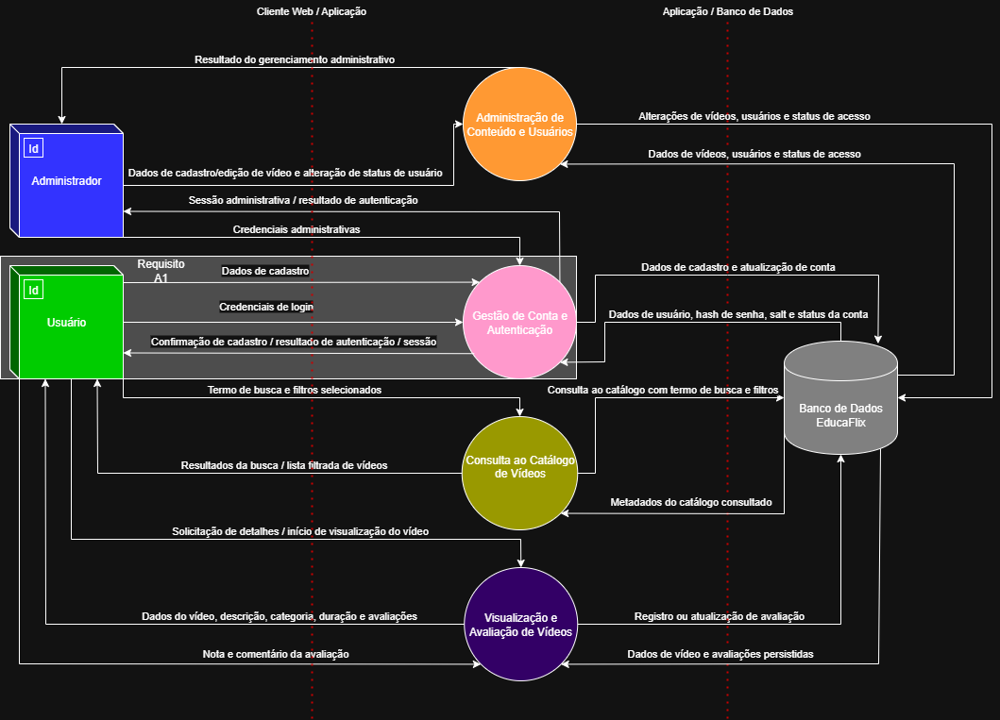

Requisito A2
Descrição: | O sistema deve permitir funções administrativas apenas para usuários com perfil de administrador, negando ações administrativas para usuários comuns.

Tabela STRIDE:
Categoria | Ameaça Identificada | Elemento DFD | Impacto / Risco | Mitigação | Prio.
S — Spoofing
T — Tampering | Um usuário comum pode tentar alterar vídeos ou status de usuários manipulando requisições. | Processo “Administração de Conteúdo e Usuários” | Modificação não autorizada do catálogo ou bloqueio indevido de usuários. | Validar permissões no backend antes de qualquer alteração administrativa. | Alta
R — Repudiation
I — Info Disclosure
D — Denial of Service
E — Elevation of Priv. | Um usuário comum pode explorar falha de autorização para executar funções de administrador. | Processo “Administração de Conteúdo e Usuários” | Escalada de privilégio e acesso indevido ao painel administrativo. | Aplicar RBAC e retornar erro 403 para usuários sem permissão. | Alta

Diagrama DFD referente ao Requisito A2 (esboce ou cole imagem):
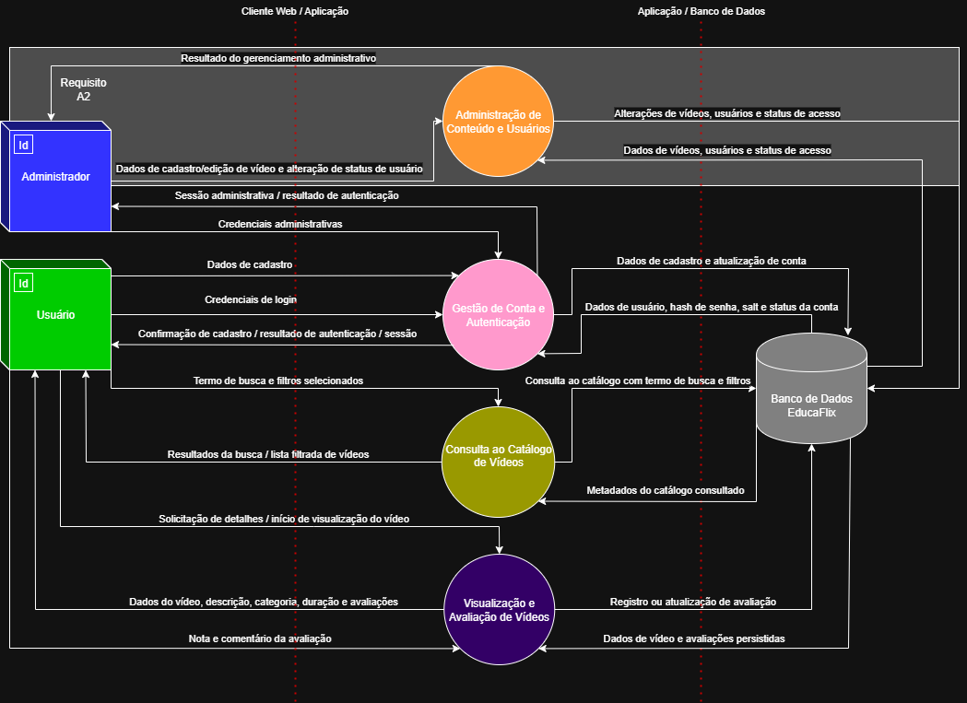

Requisito A3
Descrição: | O sistema deve armazenar senhas apenas em formato de hash com salt, impedindo que senhas fiquem salvas em texto puro no banco de dados.

Tabela STRIDE:
Categoria | Ameaça Identificada | Elemento DFD | Impacto / Risco | Mitigação | Prio.
S — Spoofing
T — Tampering | Um atacante com acesso indevido pode tentar alterar dados de autenticação no banco. | Banco de Dados EducaFlix | Comprometimento de contas e alteração indevida de dados de usuários. | Restringir permissões de acesso ao banco e validar alterações pela aplicação. | Alta
R — Repudiation
I — Info Disclosure | Um vazamento do banco pode expor credenciais e dados de usuários. | Data store “Banco de Dados EducaFlix” | Risco de quebra de senhas, tomada de contas e perda de confiança na plataforma. | Armazenar senhas somente com hash e salt; nunca salvar senha em texto puro. | Alta
D — Denial of Service
E — Elevation of Priv.

Diagrama DFD referente ao Requisito A3 (esboce ou cole imagem):
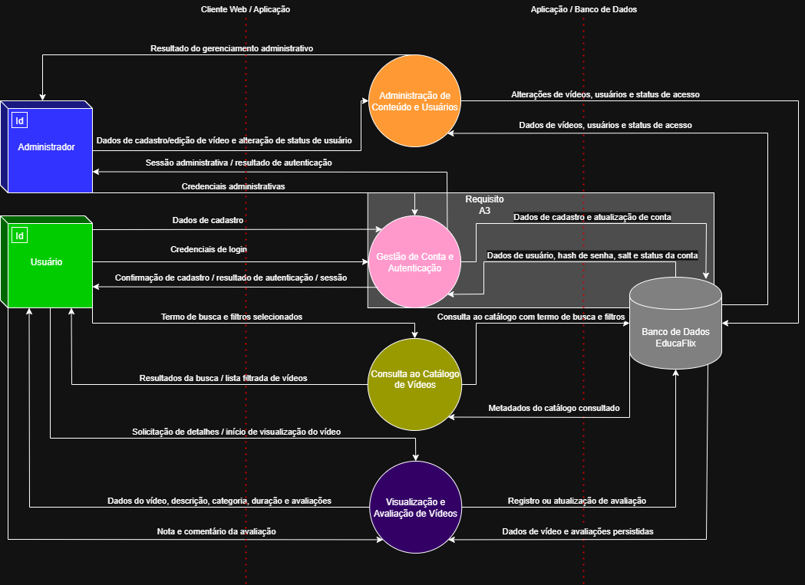

Grupo B | 3 Requisitos de Codificação Segura (com referencia ASVS ou SEI CERT)

Cada requisito do Grupo B deve ser diretamente implementado no código-fonte e documentado com a referencia ao padrão de seguranca utilizado.
→ Referencias aceitas: OWASP ASVS (ex: V1.2), SEI CERT (ex: IDS00-J), OWASP Cheat Sheet Series, ou equivalente reconhecido.

Requisito B1 (Req. 4 do trabalho)
Descricao: | O sistema deve validar, no backend, todos os dados recebidos em formulários e requisições da API, utilizando regras explícitas de tipo, tamanho, formato e valores permitidos.

Referencia: | OWASP ASVS v5.0.0-2.2.1 — Input Validation  OWASP ASVS v5.0.0-2.2.2 — Input validation at trusted service layer

Como implementado: | Será implementado no backend Node.js, antes da execução dos controllers, por meio de middlewares de validação. A validação será aplicada em rotas como cadastro, login, criação/edição de vídeos, busca/filtro e publicação de avaliações.

Trecho de codigo ou nome do arquivo / metodo:
src/middlewares/validateRequest.js
src/validators/user.validator.js
src/validators/video.validator.js
src/validators/review.validator.js

import { z } from "zod";

export const reviewSchema = z.object({
videoId: z.string().uuid(),
nota: z.number().int().min(1).max(5),
comentario: z.string().trim().min(1).max(500)
});

export function validateRequest(schema) {
return (req, res, next) => {
const result = schema.safeParse(req.body);

if (!result.success) {
return res.status(400).json({
message: "Dados inválidos."
});
}

req.body = result.data;
next();
};
}

Requisito B2 (Req. 5 do trabalho)
Descricao: | O sistema deve acessar o banco de dados somente por meio de consultas parametrizadas ou ORM, evitando a concatenação direta de dados enviados pelo usuário em comandos SQL.

Referencia: | OWASP ASVS v5.0.0-1.2.4 — Injection Prevention

Como implementado: | Será implementado na camada de persistência/repositório do backend. Todas as consultas de busca, filtros, cadastro, edição de vídeos, usuários e avaliações devem usar placeholders ou métodos seguros do ORM.

Trecho de codigo ou nome do arquivo / metodo:
src/database/connection.js
src/repositories/video.repository.js
src/repositories/user.repository.js
src/repositories/review.repository.js

export async function buscarVideosPorTermo(termo, limite) {
const termoBusca = `%${termo}%`;

const [rows] = await db.execute(
`SELECT id, titulo, descricao, categoria, nivel, duracao, link
FROM videos
WHERE titulo LIKE ? OR descricao LIKE ?
LIMIT ?`,
[termoBusca, termoBusca, limite]
);

return rows;
}

// Não permitido
const sql = "SELECT * FROM videos WHERE titulo LIKE '%" + termo + "%'";

Requisito B3 (Req. 6 do trabalho)
Descricao: | O sistema deve exibir comentários, descrições e demais textos inseridos por usuários sem interpretar esse conteúdo como HTML ou JavaScript executável.

Referencia: | OWASP ASVS v5.0.0-1.2.1 — Output Encoding  OWASP ASVS v5.0.0-1.2.3 — JavaScript/JSON Injection Prevention  OWASP ASVS v5.0.0-3.2.2 — Safe rendering of text content

Como implementado: | Será implementado no frontend React, principalmente nos componentes que exibem avaliações, descrições de vídeos e dados do catálogo. O conteúdo textual deve ser renderizado como texto comum, usando o escape automático do React, sem dangerouslySetInnerHTML.

Trecho de codigo ou nome do arquivo / metodo:
src/components/ReviewCard.jsx
src/pages/VideoDetails.jsx
src/components/VideoInfo.jsx

export function ReviewCard({ review }) {
return (
<div className="review-card">
<strong>Nota: {review.nota}</strong>
<p>{review.comentario}</p>
</div>
);
}

// Não permitido
<p dangerouslySetInnerHTML={{ __html: review.comentario }} />

Grupo C | 4 Requisitos de Livre Escolha (seguranca / ciberseguranca)

Os 4 requisitos do Grupo C podem vir de qualquer referencia reconhecida: OWASP ASVS, SEI CERT, CWE, CVE (mitigacao de vulnerabilidade conhecida), NIST, ISO 27001, LGPD, ou necessidades especificas do sistema.
→ Importante: seja especifico. 'O sistema deve ser seguro' NAO e um requisito valido. 'Bloquear conta apos 5 tentativas invalidas (CWE-307)' e.

Requisito C1 (Req. 7 do trabalho)
Descricao: | O sistema deve bloquear temporariamente novas tentativas de login após 5 tentativas inválidas em até 15 minutos, considerando a mesma conta ou o mesmo endereço IP. O bloqueio deve durar 15 minutos e a mensagem de erro deve ser genérica.

Referencia: | OWASP ASVS v5.0.0-6.1.1 — Authentication Documentation / Credential Stuffing and Password Brute Force Controls  OWASP ASVS v5.0.0-6.3.1 — General Authentication Security / Credential Stuffing and Password Brute Force Protection

Justificativa: | Como a plataforma possui cadastro e login, esse requisito reduz o risco de ataques automatizados tentando adivinhar senhas ou reutilizar credenciais vazadas. Também protege contas comuns e administrativas contra acesso indevido.

Requisito C2 (Req. 8 do trabalho)
Descricao: | O sistema deve proteger todas as requisições autenticadas que alteram dados, como publicar, editar ou remover avaliações, cadastrar ou editar vídeos e alterar status de usuários. Essas ações devem exigir validação de origem confiável, token anti-CSRF ou cabeçalho adicional validado no backend.

Referencia: | OWASP ASVS v5.0.0-3.5.1 — Browser Origin Separation / Cross-Site Request Forgery Protection  OWASP ASVS v5.0.0-3.5.3 — Browser Origin Separation / Appropriate HTTP Methods for Sensitive Functionality

Justificativa: | A plataforma possui ações autenticadas que modificam dados, principalmente avaliações e funções administrativas. Sem proteção contra CSRF, um atacante poderia induzir um usuário logado a executar ações sem perceber, como remover uma avaliação ou alterar dados do catálogo.

Requisito C3 (Req. 9 do trabalho)
Descricao: | O sistema deve invalidar a sessão do usuário no logout, na expiração da sessão e quando uma conta for bloqueada ou removida. Após a invalidação, o token ou identificador de sessão não deve permitir acesso às áreas autenticadas.

Referencia: | OWASP ASVS v5.0.0-7.4.1 — Session Management / Session Termination on Logout or Expiration  OWASP ASVS v5.0.0-7.4.2 — Session Management / Session Termination When Account is Disabled or Deleted

Justificativa: | A plataforma permite que administradores alterem o status de usuários entre ativo e bloqueado. Se a sessão continuar válida após bloqueio ou logout, o usuário poderia continuar acessando funcionalidades mesmo sem autorização.

Requisito C4 (Req. 10 do trabalho)
Descricao: | O sistema deve retornar mensagens genéricas em erros inesperados ou sensíveis, sem expor stack traces, queries SQL, caminhos internos, variáveis de ambiente, tokens, chaves secretas ou detalhes do banco de dados.

Referencia: | OWASP ASVS v5.0.0-16.5.1 — Security Logging and Error Handling / Generic Error Messages and Sensitive Data Exposure Prevention

Justificativa: | Mensagens de erro detalhadas podem revelar informações úteis para ataques, como estrutura do backend, nomes de tabelas, rotas internas ou falhas de configuração. Esse cuidado é importante em telas de login, cadastro, busca, avaliações e painel administrativo.

PARTE 3 — SISTEMA (Telas e Funcionalidades)

O sistema deve ter, obrigatoriamente, as seguintes telas/modulos implementados e funcionando. Para cada tela, cole prints da execucao como evidencia.

T1 — Tela Inicial do Programa
Ponto de entrada: menu, splash ou tela de boas-vindas. Deve apresentar as opcoes disponiveis (Entrar, Cadastrar, Sair ou equivalente).

Prints da T1 em execucao:

Requisito(s) aplicado(s): | Indique qual(is) requisito(s) de seguranca esta tela implementa

T2 — Tela de Cadastro de Usuario
Formulario para criacao de conta. Deve incluir validacao dos campos e implementar ao menos 1 requisito de seguranca do Grupo B.

Prints da T2 em execucao:

Requisito(s) aplicado(s): | Indique qual(is) requisito(s) de seguranca esta tela implementa

T3 — Tela de Autenticacao (Login)
Tela de login com usuario e senha. Deve implementar controle de tentativas ou feedback adequado em caso de falha, alinhado a um requisito de seguranca.

Prints da T3 em execucao:

Requisito(s) aplicado(s): | Indique qual(is) requisito(s) de seguranca esta tela implementa

T4 — Tela do Modelo de Dominio Principal
Interface de CRUD da entidade central (ex: Animal, Produto, Pedido). Deve permitir cadastrar, listar e ao menos editar ou remover registros.

Prints da T4 em execucao:

Requisito(s) aplicado(s): | Indique qual(is) requisito(s) de seguranca esta tela implementa

PARTE 4 — ARQUITETURA (MVC e Design Patterns)

4.1 Organizacao MVC
O codigo deve seguir o padrao Model-View-Controller. Cada camada deve ter responsabilidade clara e separada. Se nao usar classes, organize os arquivos conforme as responsabilidades do MVC.

Camada | Responsabilidade | Classes / Arquivos
Model | Entidades, regras de negocio, acesso a dados | Classes / Arquivos:
View | Interface com o usuario, telas, formularios | Classes / Arquivos:
Controller | Fluxo entre View e Model, validacoes | Classes / Arquivos:
DAO (opcional) | Persistencia de dados, operacoes CRUD | Classes / Arquivos:

4.2 Design Patterns Utilizados (minimo 4)
Para cada Design Pattern aplicado, identifique o nome, descreva onde foi usado e justifique a escolha. Patterns podem ser Criacionais, Estruturais ou Comportamentais.
→ Exemplos: Singleton, Factory, Strategy, Observer, Decorator, DAO, Repository, Template Method, Command, Facade, Adapter...

# | Pattern | Onde foi aplicado | Justificativa
DP1
DP2
DP3
DP4
DP5

* Se usar mais de 4 patterns, adicione linhas extras na tabela acima.

PARTE 5 — CODIGO E IMPLEMENTACAO DOS REQUISITOS

Para cada requisito do Grupo B (codificacao segura), inclua o trecho de codigo correspondente e aponte exatamente onde o requisito foi implementado no projeto.

Implementacao do Requisito B1
Arquivo / Classe / Metodo:

Trecho de codigo relevante do Requisito B1:

Como este trecho cumpre o requisito:

Implementacao do Requisito B2
Arquivo / Classe / Metodo:

Trecho de codigo relevante do Requisito B2:

Como este trecho cumpre o requisito:

Implementacao do Requisito B3
Arquivo / Classe / Metodo:

Trecho de codigo relevante do Requisito B3:

Como este trecho cumpre o requisito:

5.2 Instrucoes para Execucao
Descreva como configurar e executar o sistema. O professor deve conseguir rodar o sistema seguindo estas instrucoes.
Pre-requisitos (linguagem, bibliotecas, banco de dados):

Passo a passo para executar:

PARTE 6 — RUBRICA DE AVALIACAO (preenchida pelo professor)

Cada criterio e avaliado em 0 (nao atendido), 0.5 (parcialmente atendido) ou 1 (plenamente atendido). O professor marca o valor na coluna correspondente.
Crit. | Criterio de Avaliacao
01 | Modelo de negocio descrito: sistema, problema, contexto
02 | Atores do sistema identificados corretamente
03 | Modelo de dominio com entidade principal e atributos
04 | Req. A1 — tabela STRIDE preenchida e coerente
05 | Req. A1 — diagrama DFD presente e alinhado a tabela
06 | Req. A2 — tabela STRIDE preenchida e coerente
07 | Req. A2 — diagrama DFD presente e alinhado a tabela
08 | Req. A3 — tabela STRIDE preenchida e coerente
09 | Req. A3 — diagrama DFD presente e alinhado a tabela
10 | Req. B1 — implementado no codigo com referencia ASVS/CERT
11 | Req. B2 — implementado no codigo com referencia ASVS/CERT
12 | Req. B3 — implementado no codigo com referencia ASVS/CERT
13 | Req. C1 — descrito com justificativa e referencia valida
14 | Req. C2 — descrito com justificativa e referencia valida
15 | Req. C3 — descrito com justificativa e referencia valida
16 | Req. C4 — descrito com justificativa e referencia valida
17 | T1 — Tela inicial funcional (evidencia em print)
18 | T2 — Cadastro de usuario funcional com validacao
19 | T3 — Autenticacao de usuario funcional
20 | T4 — CRUD do modelo de dominio funcional
21 | MVC: camada Model com entidades e regras de negocio
22 | MVC: camada View com telas/formularios separados
23 | MVC: camada Controller orquestrando fluxo
24 | DAO presente e utilizado para persistencia (se aplicavel)
25 | DP1 — pattern identificado, aplicado e justificado
26 | DP2 — pattern identificado, aplicado e justificado
27 | DP3 — pattern identificado, aplicado e justificado
28 | DP4 — pattern identificado, aplicado e justificado
29 | Codigo-fonte entregue e executavel conforme instrucoes
30 | Relatorio/documento completo, organizado e legivel

Nota minima para aprovacao no RA2: 7,0 | Peso deste trabalho: 40% do RA2 | RA2 vale: 40% da media semestral

